**对数几率回归模型实现鸢尾花数据集的二分类**

**问题描述：**

编程实现对数几率回归模型，并对 Iris 数据集进行分类以验证模型的效能：

(1). 将数据集的 50%作为训练集，50%作为测试集，检验模型在测试集上的分类正确率

(2). 将数据集的 70%作为训练集，30%作为测试集，检验模型在测试集上的分类正确率

(3). 将数据集的 90%作为训练集，10%作为测试集，检验模型在测试集上的分类正确率

**数据集描述**：

Iris也称鸢尾花卉数据集，是一类多重变量分析的数据集，该数据集具有3个种类，每个种类的数量是50个，每个种类有4个特征，特征分别为花萼长度，花萼宽度，花瓣长度，花瓣宽度

**数据说明：**

采用了前两类数据进行二分类，第一类数据标记是0，第二类数据标记是1

**实验结果图：**

（随着训练次数的增加，模型函数损失变化图） 迭代次数=10000

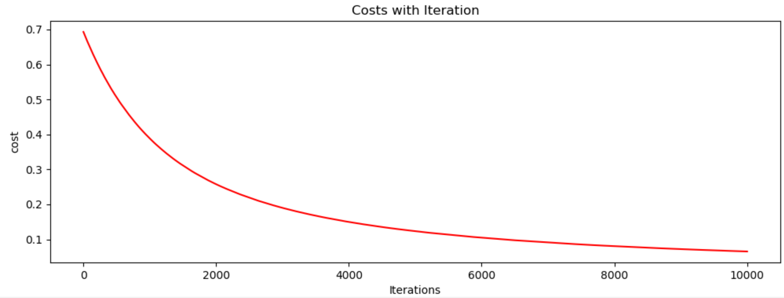

其中两个属性的散点图（花瓣宽度，花瓣长度）

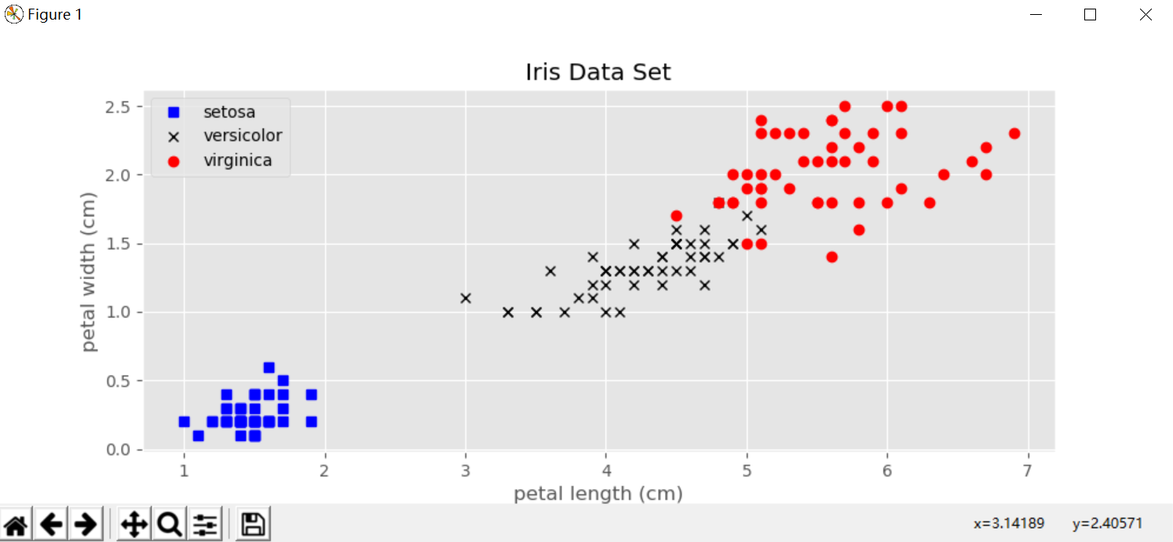

**实验结果分析**：

1. 取90个数据作为训练集，余下的10个为测试集

数据取法：选取前90个数据作为训练集，最后10个作为测试集

结果如下：测试集准确率为100%

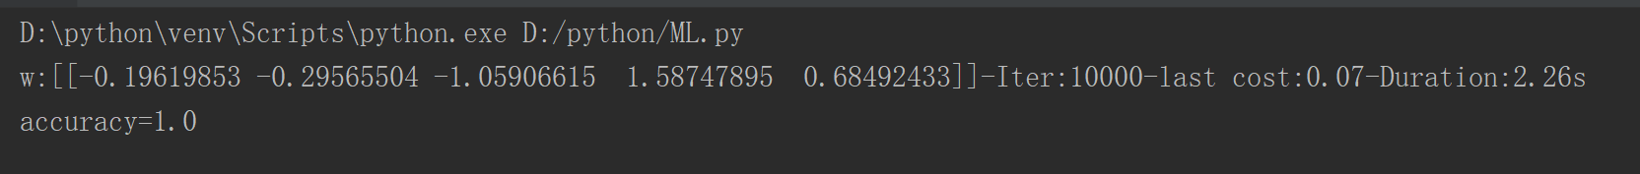

1. 取70个数据作为训练集，余下的30个为测试集

数据取法：选取第16——85数据作为训练集，1——15和86——100为测试集

结果如下：测试集准确率为100%

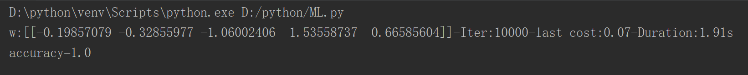

1. 取50个数据作为训练集，余下的50个为测试集

数据选取：选取26——75数据为训练集，选取1——25和76——100为测试集

结果如下：测试集的准确率为100%



**鸢尾花数据集**：

[[5.1 3.5 1.4 0.2]

[4.9 3. 1.4 0.2]

[4.7 3.2 1.3 0.2]

[4.6 3.1 1.5 0.2]

[5. 3.6 1.4 0.2]

[5.4 3.9 1.7 0.4]

[4.6 3.4 1.4 0.3]

[5. 3.4 1.5 0.2]

[4.4 2.9 1.4 0.2]

[4.9 3.1 1.5 0.1]

[5.4 3.7 1.5 0.2]

[4.8 3.4 1.6 0.2]

[4.8 3. 1.4 0.1]

[4.3 3. 1.1 0.1]

[5.8 4. 1.2 0.2]

[5.7 4.4 1.5 0.4]

[5.4 3.9 1.3 0.4]

[5.1 3.5 1.4 0.3]

[5.7 3.8 1.7 0.3]

[5.1 3.8 1.5 0.3]

[5.4 3.4 1.7 0.2]

[5.1 3.7 1.5 0.4]

[4.6 3.6 1. 0.2]

[5.1 3.3 1.7 0.5]

[4.8 3.4 1.9 0.2]

[5. 3. 1.6 0.2]

[5. 3.4 1.6 0.4]

[5.2 3.5 1.5 0.2]

[5.2 3.4 1.4 0.2]

[4.7 3.2 1.6 0.2]

[4.8 3.1 1.6 0.2]

[5.4 3.4 1.5 0.4]

[5.2 4.1 1.5 0.1]

[5.5 4.2 1.4 0.2]

[4.9 3.1 1.5 0.1]

[5. 3.2 1.2 0.2]

[5.5 3.5 1.3 0.2]

[4.9 3.1 1.5 0.1]

[4.4 3. 1.3 0.2]

[5.1 3.4 1.5 0.2]

[5. 3.5 1.3 0.3]

[4.5 2.3 1.3 0.3]

[4.4 3.2 1.3 0.2]

[5. 3.5 1.6 0.6]

[5.1 3.8 1.9 0.4]

[4.8 3. 1.4 0.3]

[5.1 3.8 1.6 0.2]

[4.6 3.2 1.4 0.2]

[5.3 3.7 1.5 0.2]

[5. 3.3 1.4 0.2]

[7. 3.2 4.7 1.4]

[6.4 3.2 4.5 1.5]

[6.9 3.1 4.9 1.5]

[5.5 2.3 4. 1.3]

[6.5 2.8 4.6 1.5]

[5.7 2.8 4.5 1.3]

[6.3 3.3 4.7 1.6]

[4.9 2.4 3.3 1. ]

[6.6 2.9 4.6 1.3]

[5.2 2.7 3.9 1.4]

[5. 2. 3.5 1. ]

[5.9 3. 4.2 1.5]

[6. 2.2 4. 1. ]

[6.1 2.9 4.7 1.4]

[5.6 2.9 3.6 1.3]

[6.7 3.1 4.4 1.4]

[5.6 3. 4.5 1.5]

[5.8 2.7 4.1 1. ]

[6.2 2.2 4.5 1.5]

[5.6 2.5 3.9 1.1]

[5.9 3.2 4.8 1.8]

[6.1 2.8 4. 1.3]

[6.3 2.5 4.9 1.5]

[6.1 2.8 4.7 1.2]

[6.4 2.9 4.3 1.3]

[6.6 3. 4.4 1.4]

[6.8 2.8 4.8 1.4]

[6.7 3. 5. 1.7]

[6. 2.9 4.5 1.5]

[5.7 2.6 3.5 1. ]

[5.5 2.4 3.8 1.1]

[5.5 2.4 3.7 1. ]

[5.8 2.7 3.9 1.2]

[6. 2.7 5.1 1.6]

[5.4 3. 4.5 1.5]

[6. 3.4 4.5 1.6]

[6.7 3.1 4.7 1.5]

[6.3 2.3 4.4 1.3]

[5.6 3. 4.1 1.3]

[5.5 2.5 4. 1.3]

[5.5 2.6 4.4 1.2]

[6.1 3. 4.6 1.4]

[5.8 2.6 4. 1.2]

[5. 2.3 3.3 1. ]

[5.6 2.7 4.2 1.3]

[5.7 3. 4.2 1.2]

[5.7 2.9 4.2 1.3]

[6.2 2.9 4.3 1.3]

[5.1 2.5 3. 1.1]

[5.7 2.8 4.1 1.3]]

>>> print (iris.target)

[0 0 0 0 0 0 0 0 0 0 0 0 0 0 0 0 0 0 0 0 0 0 0 0 0 0 0 0 0 0 0 0 0 0 0 0 0

0 0 0 0 0 0 0 0 0 0 0 0 0 1 1 1 1 1 1 1 1 1 1 1 1 1 1 1 1 1 1 1 1 1 1 1 1

1 1 1 1 1 1 1 1 1 1 1 1 1 1 1 1 1 1 1 1 1 1 1 1 1 1 2 2 2 2 2 2 2 2 2 2 2

2 2 2 2 2 2 2 2 2 2 2 2 2 2 2 2 2 2 2 2 2 2 2 2 2 2 2 2 2 2 2 2 2 2 2 2 2

2 2]